



UNIVERSIDAD DE GUADALAJARA

“Red Universitaria e institución Benemérita de Jalisco”

Proyecto II

Act 1. Reunión de revisión inicial

ASESORA:

Armida Griselda Vázquez Curiel

ALUMNOS:

JEANETTE DOTOR DE JESUS

FATIMA ZUÑIGA FERNANDEZ

CARLOS DANIEL SANCHEZ TORRES

FECHA:

27/04/23

* Reporte de roles
* *Product owner (po):* Fatima Zuñiga Fernandez
* *Scrum Master (sm):* Jeanette dotor de Jesus
* *Desarrollador:* Carlos Daniel Sanchez Torres

El **Product owner** se aseguró de que el equipo con el que trabaja aporta auténtico valor al proyecto, encargándose de gestionar las tareas del back log y decidiendo sobre las características del producto.

El **scrum master** lidera el equipo en la gestión ágil de proyectos su misión es que los equipos de trabajo alcancen sus objetivos hasta llegar a la fase del sprint final eliminando cualquier dificultad que puedan encontrar.

El **desarrollador** tiene las habilidades adecuadas, como parte del equipo, para realizar el trabajo y el equipo de desarrollo debe ser capaz de autorganizarse para poder tomar decisiones con el fin de llevar a cabo el trabajo.

* Bitácora con propuesta de modificaciones

|  |  |  |
| --- | --- | --- |
| Equipo | Observaciones | Modificaciones |
| [EUGENIO MAC SWINEY ALVAREZ](https://desarrolloweb.udgvirtual.udg.mx/user/view.php?id=763&course=195)  [ERWIN FRANCISCO FLORES MARTINEZ](https://desarrolloweb.udgvirtual.udg.mx/user/view.php?id=730&course=195) | Ausencia del backlog, la imagen que se presenta en el archivo no nos describe de que es la gráfica o para que sirve, entonces hace falta desarrollar ese aspecto | Incluir, backlog, y descripción, subir avance a GitHub |
| [ALFONSO RODRIGO CORTES VAZQUEZ](https://desarrolloweb.udgvirtual.udg.mx/user/view.php?id=846&course=195) | El backlog no estaba en el documento, sin embargo la calendarización y las capturas del sitio parecen desarrollarse bastante bien | Consideramos que es necesario revisar el backlog y seria excelente si pusiera una descripción breve de su proyecto, para saber que se esta realizando en su sitio web, además de que anexe la liga en el github |
| JEANETTE DOTOR DE JESUS  FATIMA ZUÑIGA FERNANDEZ  CARLOS DANIEL SANCHEZ TORRES | Se incluyen los rubros hasta ahora pero falta desarrollar mas el producto final en la web | Desarrollar descripción de acciones, y secciones en la pagina web |

Evidencia de reunión para discutir los puntos:

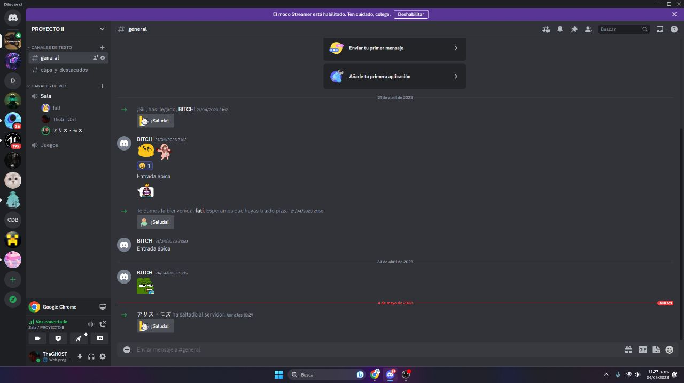

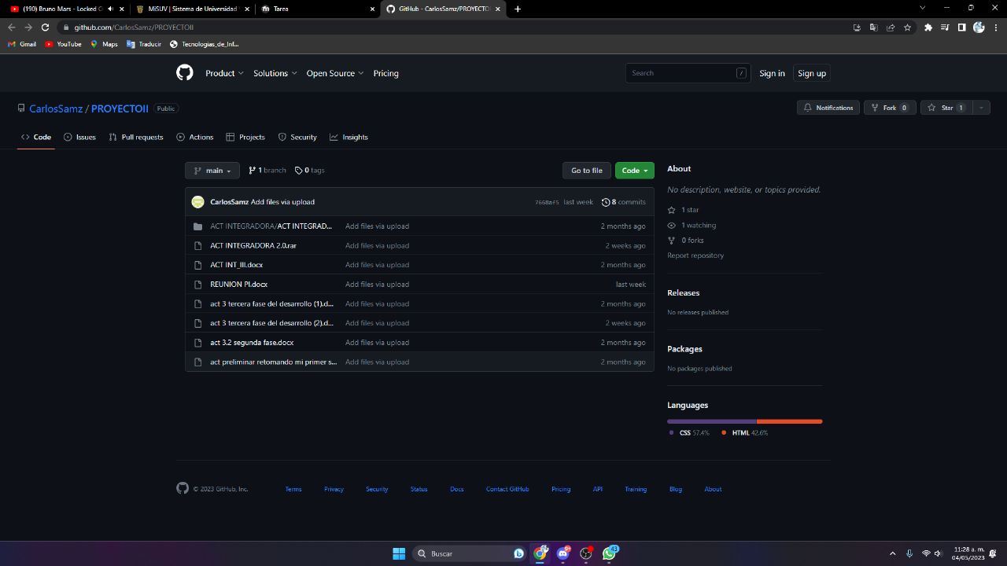

|  |  |  |  |  |  |  |  |
| --- | --- | --- | --- | --- | --- | --- | --- |
| Hora | Lunes  24/04/23 | Martes  25/04/23 | Miércoles  26/04/23 | Jueves  27/04/23 | Viernes  28/04/23 | Sábado | Domingo |
| 8:00 a 9:00 am |  |  |  |  |  |  |  |
| 9:00 a 10:00 am |  | Reunión |  |  | Reunión |  |  |
| 10:00 a 11:00 am |  |  |  |  |  |  |  |
| 11:00 a 12:00 pm |  |  |  |  |  |  |  |
| 12:00 a 1:00 pm |  |  |  |  |  |  |  |
| 1:00 a 2:00 pm |  |  |  |  |  |  |  |

* Back log

|  |  |  |  |
| --- | --- | --- | --- |
| **Backlog** | **Crear/ en proceso** | **Hecho** | **Revisar/ en espera** |
| **1 Realizar preguntas de los desperdicios más comunes por cada área** |  | **1 Realizar preguntas de los desperdicios más comunes por cada área** |  |
| **2 Junta con mejora continua para identificar los tipos de desperdicios** |  | **3 Estructuración e incorporación de los datos y requisitos solicitados** |  |
| **3 Estructuración e incorporación de los datos y requisitos solicitados** |  | **6 Comenzar el proceso de diseño y elección de prototipos** |  |
| **4 Planificar el contenido del formulario** |  | **9 Creación del contenido de la pagina** |  |
| **5 Aprobación de junta con los operadores de las áreas para la descripción de los desperdicios** |  | **10 Capacitación de los asociados** |  |
| **6 Comenzar el proceso de diseño y elección de prototipos** |  | **8 Planificar el contenido de la pagina** |  |
| **7 Realización de la primera vista de diseño y funcionamiento del sitio** |  | **11 El programa tenga todas las descripciones de desperdicio acorde al área** |  |
| **8 Planificar el contenido de la pagina** |  | **4 Planificar el contenido del formulario** |  |
| **9 Creación del del contenido de la pagina** |  | **7 Realización de la primera vista de diseño y funcionamiento del sitio** |  |
| **10 Capacitación de los asociados** |  | **5 Aprobación de junta con los operadores de las áreas para la descripción de los desperdicios** |  |
| **11 El programa tenga todas las descripciones de desperdicio acorde al área** |  | **2 Junta con mejora continua para identificar los tipos de desperdicios** |  |

* Liga de GitHub
* https://github.com/CarlosSamz/PROYECTOII

**Nombre del proyecto:** Manufacturera de alimentos para mascotas

**Propósito**

Crear una página donde se pueda guardar información para saber el desperdicio de cada área así como graficar por periodo donde podemos implementar mejoras.

**Objetivo general:**

Crear una página donde se pueda medir el desperdicio y obtener información de cada área y poder tomar acciones para disminuir dicho problema.

**Descripción del proyecto:**

Se crea una página que contenga los tipos de desperdicio, áreas involucradas, turnos, descripción de desperdicios de acuerdo a las áreas, comentarios adicionales y registro de pesaje.

**Ubicación**

Carretera a tecualtitan, km 2 Poncitlan, Jalisco

**Misión**

Hacer un mundo mejor para las mascotas a través de productos de calidad

**Datos de contacto**

Nombre:

Correo electrónico:

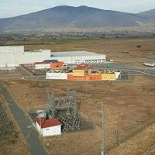

Conclusión: